LAPORAN PRAKTIKUM
MATA KULIAH PEMROGRAMAN WEB



Oleh:
Haikal Syawal Al Bukhari-707012500001
D4SIKC 49-04

PROGRAM STUDI S.Ter SISTEM INFORMASI KOTA CERDAS
FAKULTAS ILMU TERAPAN
UNIVERSITAS TELKOM
BANDUNG
2026

Tujuan Praktikum
1. Memahami konsep dasar JavaScript sebagai bahasa pemrograman web.
2. Memahami fitur Modern JavaScript (ES6+) dan perannya sebagai fondasi React.
3. Mampu menggunakan sintaks ES6+ secara tepat dan konsisten.
4. Memahami konsep state, immutability, dan functional programming.
5. Mampu membangun aplikasi sederhana berbasis state menggunakan Vanilla
JavaScript.
Alat dan Bahan
- Laptop
- Internet
- Software

Langkah – Langkah Praktikum
Baca modul yang diberikan terlebih dahulu, lalu kerjakan di VSCode
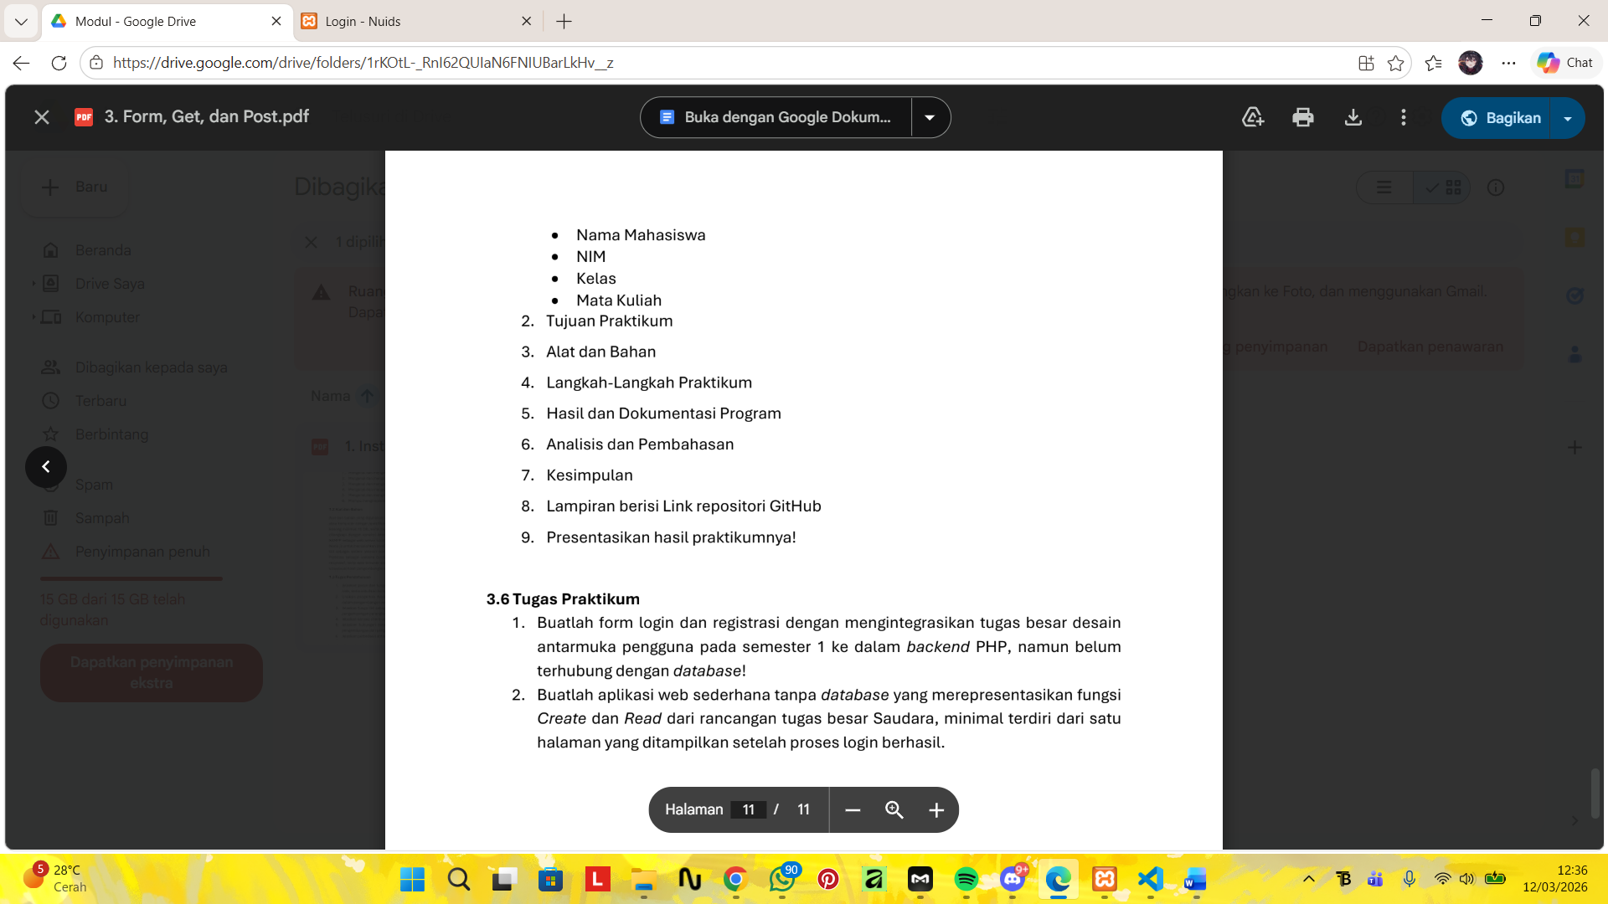
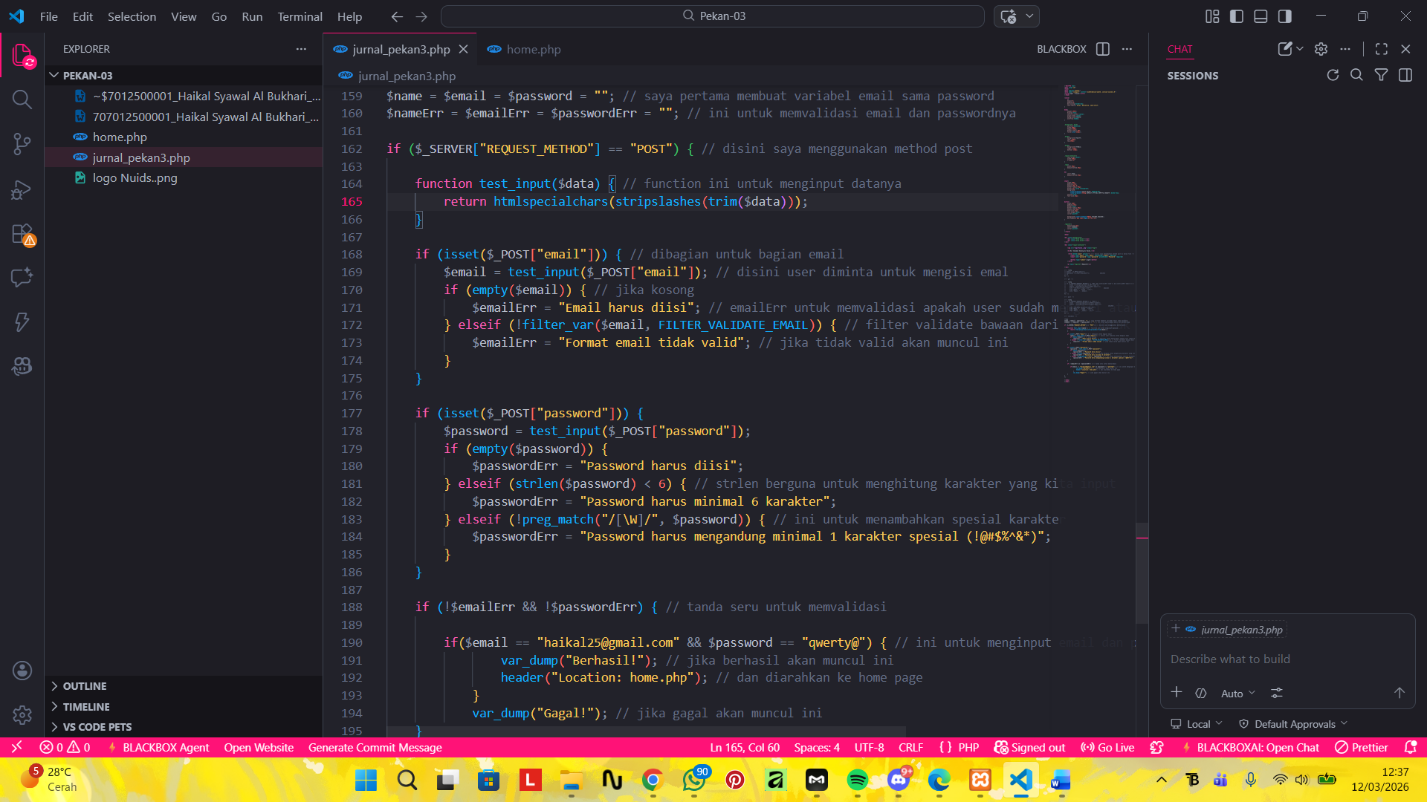

Hasil dan Program
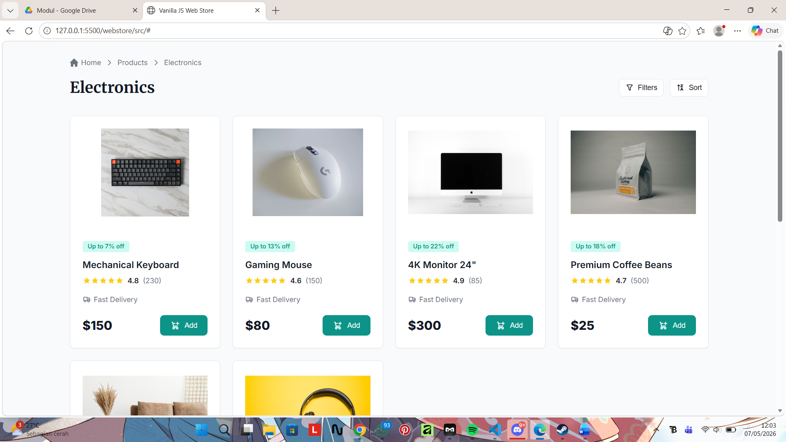
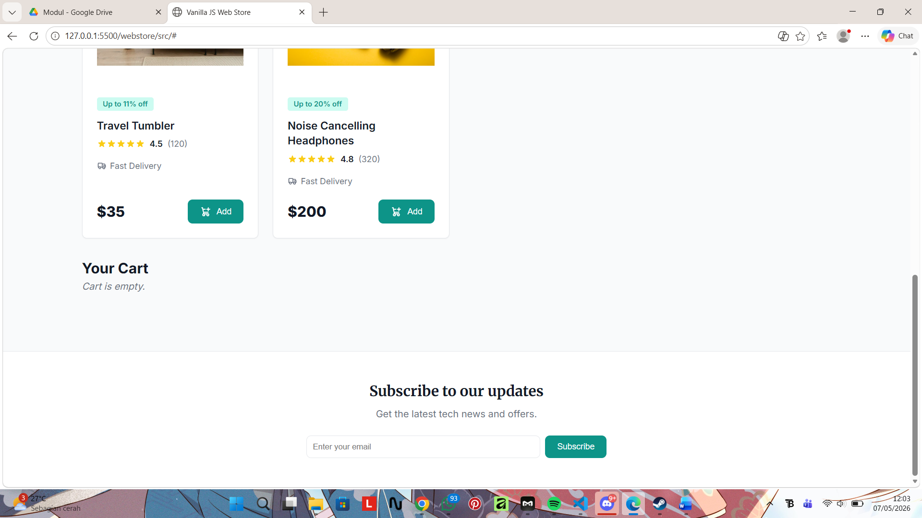
Analisis dan Pembahasan
Cart js
export function Cart(cart, onCheckout) { // ekspor fungsi Cart untuk menampilkan keranjang
const container = document.getElementById("cart"); // ambil elemen cart di HTML
container.innerHTML = "<h2>Your Cart</h2>"; // set judul keranjang

if (cart.length === 0) { // jika keranjang kosong
container.innerHTML += "<p class='empty-msg'>Cart is empty.</p>"; // tambahkan pesan kosong
return; // hentikan render selanjutnya
}

const list = document.createElement("div"); // buat elemen daftar item
list.className = "cart-list"; // set kelas CSS daftar

cart.map((item) => { // iterasi setiap item di keranjang
const div = document.createElement("div"); // buat elemen item
div.className = "cart-item"; // set kelas CSS item
div.innerHTML = `
<img src="${item.image}" alt="${item.title}" />
<div class="cart-details">
<h4>${item.title}</h4>
<span>$${item.price}</span>
</div>
`; // isi HTML item
list.appendChild(div); // tambahkan item ke daftar
});

container.appendChild(list); // tambahkan daftar item ke container

const total = cart.reduce((acc, item) => acc + (item.price || 0), 0); // hitung total harga

const footer = document.createElement("div"); // buat elemen footer ringkasan
footer.className = "cart-footer-summary"; // set kelas CSS footer
footer.innerHTML = `
<div class="total-row">
<span>Total:</span>
<span class="total-price">$${total.toFixed(2)}</span>
</div>
<button class="btn-primary" id="checkout-btn">Buy Now</button>
`; // isi HTML footer

footer.querySelector("#checkout-btn").addEventListener("click", onCheckout); // pasang event checkout
container.appendChild(footer); // tambahkan footer ke container
}

Newsletter js
export function Newsletter() { // ekspor fungsi Newsletter untuk menampilkan form langganan
const $container = $('<div class="newsletter-section"></div>'); // buat kontainer newsletter
const $content = $(`
<div class="newsletter-content">
<h3>Subscribe to our updates</h3>
<p>Get the latest tech news and offers.</p>
<form id="newsletter-form">
<input type="email" placeholder="Enter your email" required />
<button type="submit" class="btn-primary">Subscribe</button>
</form>
<div class="success-message" style="display:none; margin-top: 10px; color: green;">
Thanks for subscribing!
</div>
</div>
`); // buat HTML form newsletter

$container.append($content); // tambahkan konten ke kontainer
$("#app").append($container); // tambahkan kontainer ke elemen app

$content.find("form").on("submit", function (e) { // tangani event submit form
E.preventDefault(); // hentikan aksi default form
const $form = $(this); // ambil elemen form yang dikirim

$form.slideUp(400, function() { // sembunyikan form dengan animasi
$content.find(".success-message").fadeIn(); // tampilkan pesan sukses
});
});
}

ProductList js
export function ProductList(products, onAdd) { // ekspor fungsi untuk menampilkan produk
const container = document.getElementById("product-list"); // ambil elemen daftar produk
container.innerHTML = ""; // kosongkan kontainer sebelum render produk

products.map((product) => { // iterasi setiap produk dalam array
const card = document.createElement("div"); // buat elemen kartu produk
card.className = "product-card"; // set kelas CSS kartu produk

const discount = Math.floor(Math.random() * 20) + 5; // hitung diskon acak
const rating = product.rating || { rate: 4.5, count: 100 }; // ambil rating atau default

card.innerHTML = `
<div class="card-image"> <!-- pembungkus gambar -->
<img src="${product.image}" alt="${product.title}" /> <!-- gambar produk -->
</div>
<div class="card-content"> <!-- isi kartu produk -->
<span class="badge">Up to ${discount}% off</span> <!-- label diskon -->
<a href="#" class="card-title" title="${product.title}">${product.title}</a> <!-- judul produk -->

<div class="rating-row"> <!-- baris rating -->
<div class="stars"> <!-- ikon bintang -->
${getStarSVG().repeat(5)} <!-- ulasan bintang -->
</div>
<span class="rating-score">${rating.rate}</span> <!-- skor rating -->
<span class="rating-count">(${rating.count})</span> <!-- jumlah ulasan -->
</div>

<ul class="features-list"> <!-- daftar fitur -->
<li class="feature"> <!-- fitur produk -->
<svg xmlns="http://www.w3.org/2000/svg" fill="none" viewBox="0 0 24 24"> <!-- ikon fast delivery -->
<path stroke="currentColor" stroke-linecap="round" stroke-linejoin="round" stroke-width="2" d="M13 7h6l2 4m-8-4v8m0-8V6a1 1 0 0 0-1-1H4a1 1 0 0 0-1 1v9h2m8 0H9m4 0h2m4 0h2v-4m0 0h-5m3.5 5.5a2.5 2.5 0 1 1-5 0 2.5 2.5 0 0 1 5 0Zm-10 0a2.5 2.5 0 1 1-5 0 2.5 2.5 0 0 1 5 0Z" />
</svg>
Fast Delivery <!-- teks fitur cepat -->
</li>
</ul>

<div class="card-footer"> <!-- footer kartu -->
<span class="price">$${product.price}</span> <!-- harga produk -->
<button class="add-btn btn-primary" type="button"> <!-- tombol tambah ke keranjang -->
<svg xmlns="http://www.w3.org/2000/svg" fill="none" viewBox="0 0 24 24"> <!-- ikon add -->
<path stroke="currentColor" stroke-linecap="round" stroke-linejoin="round" stroke-width="2" d="M4 4h1.5L8 16m0 0h8m-8 0a2 2 0 1 0 0 4 2 2 0 0 0 0-4Zm8 0a2 2 0 1 0 0 4 2 2 0 0 0 0-4Zm.75-3H7.5M11 7H6.312M17 4v6m-3-3h6" />
</svg>
Add <!-- teks tombol add -->
</button>
</div>
</div>
`; // set HTML isi kartu produk

card.querySelector(".add-btn").addEventListener("click", function () { // pasang event klik tombol add
onAdd(product); // panggil callback untuk menambahkan produk
});

container.appendChild(card); // tambahkan kartu produk ke kontainer
return card; // kembalikan elemen kartu
});
}

function getStarSVG() { // fungsi pembantu untuk membuat ikon bintang
return `
<svg xmlns="http://www.w3.org/2000/svg" fill="currentColor" viewBox="0 0 20 20"> <!-- markup SVG bintang -->
<path d="M9.049 2.927c.3-.921 1.603-.921 1.902 0l1.07 3.292a1 1 0 0 0 .95.69h3.462c.969 0 1.371 1.24.588 1.81l-2.8 2.034a1 1 0 0 0-.364 1.118l1.07 3.292c.3.921-.755 1.688-1.54 1.118l-2.8-2.034a1 1 0 0 0-1.175 0l-2.8 2.034c-.784.57-1.838-.197-1.539-1.118l1.07-3.292a1 1 0 0 0-.364-1.118L2.98 8.72c-.783-.57-.38-1.81.588-1.81h3.461a1 1 0 0 0 .951-.69l1.07-3.292z"></path> <!-- bentuk bintang -->
</svg>
`; // kembalikan string SVG bintang
}

Store js
import { deepClone } from "./utils.js"; // impor fungsi deepClone dari utils

let state = { // state awal aplikasi
products: [], // daftar produk
cart: [], // keranjang belanja
};

export const getState = () => deepClone(state); // getter state yang mengembalikan salinan

export const setState = (newState) => { // setter state dengan merge nilai baru
const nextState = { ...state, ...newState }; // gabungkan state lama dan baru
state = nextState; // update state global
console.log("[Store] State updated:", state); // log state untuk debugging
};

Utils js
import { getState } from "./Store.js"; // impor getState dari Store

export function deepClone(obj) { // fungsi untuk menyalin objek secara mendalam
if (obj === null || typeof obj !== "object") { // jika bukan objek
return obj; // kembalikan nilai primitif
}

if (obj instanceof Date) { // jika objek Date
return new Date(obj.getTime()); // kloning Date
}

if (Array.isArray(obj)) { // jika array
return obj.map((item) => deepClone(item)); // kloning rekursif elemen array
}

const clonedObj = {}; // buat objek kosong untuk hasil kloning
for (const key in obj) { // iterasi properti objek
if (Object.prototype.hasOwnProperty.call(obj, key)) { // pastikan properti milik objek
clonedObj[key] = deepClone(obj[key]); // kloning nilai properti
}
}

return clonedObj; // kembalikan objek kloning
}

App js
import { fetchProducts } from "./api/productApi.js"; // impor fungsi untuk mengambil produk
import { getState, setState } from "./core/Store.js"; // impor getter dan setter state
import { ProductList } from "./components/ProductList.js"; // impor komponen daftar produk
import { Cart } from "./components/Cart.js"; // impor komponen keranjang
import { Newsletter } from "./components/Newsletter.js"; // impor komponen newsletter

function addToCart(product) { // fungsi untuk menambahkan produk ke keranjang
const state = getState(); // ambil state saat ini

setState({ // update state dengan item baru
cart: [...state.cart, product], // gabungkan item lama dan produk baru
});

render(); // render ulang tampilan
}

function checkout() { // fungsi untuk transaksi checkout
setState({ cart: [] }); // kosongkan keranjang
alert("Thank you for your purchase!"); // tampilkan pesan terima kasih
render(); // render ulang tampilan
}

function render() { // fungsi render utama halaman
const state = getState(); // ambil state terbaru

ProductList(state.products, addToCart); // render daftar produk
Cart(state.cart, checkout); // render keranjang
}

async function init() { // inisialisasi aplikasi
try {
const data = await fetchProducts(); // ambil data produk dari API
setState({ products: data }); // simpan produk ke state
render(); // render halaman awal
Newsletter(); // render komponen newsletter
} catch (error) { // jika terjadi error
console.error("Failed to load products:", error); // tampilkan log error
}
}

init(); // mulai aplikasi

index html
<!doctype html> <!-- dokumen HTML5 -->
<html lang="id"> <!-- bahasa Indonesia -->
<head> <!-- metadata dan sumber daya -->
<meta charset="UTF-8" /> <!-- encoding karakter -->
<meta name="viewport" content="width=device-width, initial-scale=1.0" /> <!-- responsive viewport -->
<title>Vanilla JS Web Store</title> <!-- judul halaman -->
<link rel="preconnect" href="https://fonts.googleapis.com" /> <!-- preconnect Google Fonts -->
<link rel="preconnect" href="https://fonts.gstatic.com" crossorigin /> <!-- preconnect font statis -->
<link
href="https://fonts.googleapis.com/css2?family=Inter:wght@400;500;600;700;800&family=Merriweather:wght@400;700&display=swap"
rel="stylesheet"
/> <!-- muat font dari Google -->
<link rel="stylesheet" href="style.css" /> <!-- muat stylesheet utama -->
<script src="https://code.jquery.com/jquery-3.7.1.min.js"></script> <!-- muat jQuery -->
<script type="module" src="app.js" defer></script> <!-- muat skrip aplikasi -->
</head>
<body> <!-- tubuh halaman -->
<div id="app"> <!-- root aplikasi -->
<div class="container"> <!-- pembungkus konten -->
<div class="listing-header"> <!-- header daftar produk -->
<nav class="breadcrumb" aria-label="Breadcrumb"> <!-- breadcrumb navigasi -->
<a href="#"> <!-- link home -->
<svg xmlns="http://www.w3.org/2000/svg" fill="currentColor" viewBox="0 0 20 20"> <!-- ikon home -->
<path d="m19.707 9.293-2-2-7-7a1 1 0 0 0-1.414 0l-7 7-2 2a1 1 0 0 0 1.414 1.414L2 10.414V18a2 2 0 0 0 2 2h3a1 1 0 0 0 1-1v-4a1 1 0 0 1 1-1h2a1 1 0 0 1 1 1v4a1 1 0 0 0 1 1h3a2 2 0 0 0 2-2v-7.586l.293.293a1 1 0 0 0 1.414-1.414Z" /> <!-- path ikon -->
</svg>
Home <!-- teks tautan home -->
</a>
<svg class="chevron" xmlns="http://www.w3.org/2000/svg" fill="none" viewBox="0 0 24 24"> <!-- ikon panah -->
<path stroke="currentColor" stroke-linecap="round" stroke-linejoin="round" stroke-width="2" d="m9 5 7 7-7 7" /> <!-- path panah kanan -->
</svg>
<a href="#">Products</a> <!-- tautan kategori -->
<svg class="chevron" xmlns="http://www.w3.org/2000/svg" fill="none" viewBox="0 0 24 24"> <!-- ikon panah kedua -->
<path stroke="currentColor" stroke-linecap="round" stroke-linejoin="round" stroke-width="2" d="m9 5 7 7-7 7" /> <!-- path panah kanan -->
</svg>
<span>Electronics</span> <!-- label kategori saat ini -->
</nav>

<div class="toolbar"> <!-- toolbar aksi -->
<h2 class="page-title">Electronics</h2> <!-- judul halaman -->
<div class="toolbar-actions"> <!-- grup tombol -->
<button class="btn-secondary" type="button"> <!-- tombol filter -->
<svg xmlns="http://www.w3.org/2000/svg" fill="none" viewBox="0 0 24 24"> <!-- ikon filter -->
<path stroke="currentColor" stroke-linecap="round" stroke-width="2" d="M18.796 4H5.204a1 1 0 0 0-.753 1.659l5.302 6.058a1 1 0 0 1 .247.659v4.874a.5.5 0 0 0 .2.4l3 2.25a.5.5 0 0 0 .8-.4v-7.124a1 1 0 0 1 .247-.659l5.302-6.059c.566-.646.106-1.658-.753-1.658Z" /> <!-- path ikon filter -->
</svg>
Filters <!-- teks tombol filter -->
</button>
<button class="btn-secondary" type="button"> <!-- tombol sort -->
<svg xmlns="http://www.w3.org/2000/svg" fill="none" viewBox="0 0 24 24"> <!-- ikon sort -->
<path stroke="currentColor" stroke-linecap="round" stroke-linejoin="round" stroke-width="2" d="M7 4v16M7 4l3 3M7 4 4 7m9-3h6l-6 6h6m-6.5 10 3.5-7 3.5 7M14 18h4" /> <!-- path ikon sort -->
</svg>
Sort <!-- teks tombol sort -->
</button>
</div>
</div>
</div>

<main class="store-layout"> <!-- layout utama toko -->
<section> <!-- area produk -->
<div id="product-list" class="product-grid"></div> <!-- kontainer produk -->
</section>
<aside id="cart" class="cart-section" aria-label="Shopping cart"></aside> <!-- area keranjang -->
</main>
</div>
</div>
</body>
</html> <!-- akhir dokumen HTML -->

Style css
:root { /* variabel tema global */
--primary: #0D9488; /* warna utama */
--primary-hover: #0F766E; /* warna utama saat hover */
--primary-light: #CCFBF1; /* warna latar primer */
--bg-color: #F9FAFB; /* warna latar halaman */
--card-bg: #FFFFFF; /* warna latar kartu */
--text-main: #111827; /* warna teks utama */
--text-muted: #6B7280; /* warna teks sekunder */
--border-color: #E5E7EB; /* warna garis batas */
--rating-star: #FACC15; /* warna bintang rating */
--font-serif: 'Merriweather', serif; /* font serif */
--font-sans: 'Inter', sans-serif; /* font sans-serif */
--radius: 8px; /* radius border */
}

* { /* aturan global reset */
box-sizing: border-box; /* kotak menghitung padding dan border */
margin: 0; /* hapus margin default */
padding: 0; /* hapus padding default */
}

body { /* gaya dasar body */
font-family: var(--font-sans); /* font utama */
background: var(--bg-color); /* latar belakang */
color: var(--text-main); /* warna teks */
line-height: 1.5; /* tinggi baris */
-webkit-font-smoothing: antialiased; /* haluskan font pada WebKit */
}

.container { /* pembatas konten utama */
max-width: 1280px; /* lebar maksimum */
margin: 0 auto; /* pusatkan konten */
padding: 32px 16px; /* jarak dalam */
}

.flex-row,
.breadcrumb,
.breadcrumb a,
.toolbar,
.toolbar-actions,
.feature,
.rating-row,
.card-footer { /* aturan flex baris umum */
display: flex; /* gunakan layout flex */
align-items: center; /* rata tengah secara vertikal */
}

.btn-primary,
.btn-secondary { /* gaya tombol umum */
display: inline-flex; /* tampilkan sebagai inline-flex */
align-items: center; /* rata tengah isi tombol */
justify-content: center; /* pusatkan isi tombol */
gap: 8px; /* jarak antar isi tombol */
border-radius: var(--radius); /* sudut tombol */
font-size: 0.875rem; /* ukuran font */
font-weight: 500; /* ketebalan font */
cursor: pointer; /* kursor pointer */
transition: 0.2s; /* transisi halus */
}

svg { /* gaya ikon SVG umum */
width: 16px; /* lebar ikon */
height: 16px; /* tinggi ikon */
}

.listing-header { /* jarak bawah header */
margin-bottom: 32px;
}

.page-title { /* gaya judul halaman */
font-family: var(--font-serif); /* font serif */
font-size: 1.875rem; /* ukuran font */
font-weight: 700; /* ketebalan font */
}

.toolbar { /* gaya toolbar */
justify-content: space-between; /* sebar elemen */
flex-wrap: wrap; /* bungkus jika ruang habis */
margin-top: 16px; /* jarak atas */
gap: 16px; /* jarak elemen */
}

.toolbar-actions { /* gaya grup aksi toolbar */
gap: 12px; /* jarak antar tombol */
}

.breadcrumb { /* gaya breadcrumb */
gap: 8px; /* jarak antar item */
font-size: 0.875rem; /* ukuran font */
color: var(--text-muted); /* warna teks */
margin-bottom: 12px; /* jarak bawah */
}

.breadcrumb a { /* gaya tautan breadcrumb */
color: var(--text-muted); /* warna tautan */
text-decoration: none; /* tanpa garis bawah */
gap: 6px; /* jarak antar isi */
}

.breadcrumb a:hover { /* hover breadcrumb */
color: var(--primary); /* ubah warna */
}

.btn-secondary { /* tombol sekunder */
background: white; /* latar belakang putih */
border: 1px solid var(--border-color); /* garis batas */
color: var(--text-main); /* warna teks */
padding: 8px 12px; /* jarak dalam */
}

.btn-secondary:hover { /* hover tombol sekunder */
background: #F3F4F6; /* latar belakang */
color: var(--primary); /* warna teks */
}

.btn-primary { /* tombol primer */
background: var(--primary); /* latar primer */
color: white; /* teks putih */
border: none; /* tanpa garis */
padding: 10px 20px; /* jarak dalam */
}

.btn-primary:hover { /* hover tombol primer */
background: var(--primary-hover); /* latar hover */
}

.btn-primary svg { /* ikon pada tombol primer */
width: 20px; /* lebar ikon */
height: 20px; /* tinggi ikon */
}

.product-grid { /* grid daftar produk */
display: grid; /* layout grid */
grid-template-columns: repeat(auto-fill, minmax(250px, 1fr)); /* kolom responsif */
gap: 24px; /* jarak antar item */
margin-bottom: 32px; /* jarak bawah */
}

.product-card { /* gaya kartu produk */
background: var(--card-bg); /* latar kartu */
border: 1px solid var(--border-color); /* garis batas */
border-radius: var(--radius); /* sudut kartu */
overflow: hidden; /* sembunyikan overflow */
display: flex; /* layout flex */
flex-direction: column; /* susun vertikal */
transition: box-shadow 0.2s; /* transisi bayangan */
box-shadow: 0 1px 2px rgba(0, 0, 0, 0.05); /* bayangan halus */
}

.product-card:hover { /* hover kartu */
box-shadow: 0 4px 6px -1px rgba(0, 0, 0, 0.1); /* bayangan lebih besar */
}

.card-image { /* area gambar kartu */
height: 220px; /* tinggi area */
padding: 24px; /* jarak dalam */
display: flex; /* layout flex */
justify-content: center; /* pusatkan gambar */
background: white; /* latar putih */
}

.card-image img { /* gaya gambar produk */
max-height: 100%; /* tinggi maksimum */
max-width: 100%; /* lebar maksimum */
object-fit: contain; /* skala proporsional */
}

.card-content { /* isi kartu */
padding: 24px; /* jarak dalam */
display: flex; /* layout flex */
flex-direction: column; /* susun vertikal */
flex: 1; /* isi penuh */
}

.badge { /* label promosi */
background: var(--primary-light); /* latar badge */
color: var(--primary); /* teks badge */
font-size: 0.75rem; /* ukuran font */
font-weight: 600; /* ketebalan font */
padding: 2px 10px; /* jarak dalam */
border-radius: 4px; /* sudut kecil */
width: fit-content; /* ukuran sesuai isi */
margin-bottom: 12px; /* jarak bawah */
}

.card-title { /* judul kartu */
font-size: 1.125rem; /* ukuran font */
font-weight: 600; /* ketebalan font */
color: var(--text-main); /* warna teks */
text-decoration: none; /* tanpa garis bawah */
margin-bottom: 8px; /* jarak bawah */
line-height: 1.4; /* tinggi baris */
display: -webkit-box; /* untuk clamp teks */
-webkit-line-clamp: 2; /* batasi dua baris */
line-clamp: 2; /* batasi dua baris */
-webkit-box-orient: vertical; /* orientasi vertikal */
overflow: hidden; /* sembunyikan kelebihan teks */
}

.card-title:hover { /* hover judul kartu */
text-decoration: underline; /* garis bawah */
}

.rating-row { /* baris rating */
gap: 8px; /* jarak antar elemen */
margin-bottom: 16px; /* jarak bawah */
}

.stars { /* area bintang */
display: flex; /* layout flex */
color: var(--rating-star); /* warna bintang */
}

.rating-score { /* skor rating */
font-size: 0.875rem; /* ukuran font */
font-weight: 600; /* ketebalan font */
}

.rating-count,
.feature { /* teks kecil */
font-size: 0.875rem; /* ukuran font */
color: var(--text-muted); /* warna teks sekunder */
}

.features-list { /* daftar fitur */
display: flex; /* layout flex */
gap: 12px; /* jarak antar fitur */
margin-bottom: 20px; /* jarak bawah */
}

.feature { /* item fitur */
gap: 6px; /* jarak antar isi */
}

.card-footer { /* footer kartu */
margin-top: auto; /* dorong ke bawah */
justify-content: space-between; /* sebar ruang */
}

.price { /* harga produk */
font-size: 1.5rem; /* ukuran font besar */
font-weight: 800; /* ketebalan font */
}

#cart-sidebar { /* sidebar keranjang */
background: white; /* latar putih */
border-left: 1px solid var(--border-color); /* garis batas kiri */
padding: 24px; /* jarak dalam */
width: 350px; /* lebar tetap */
position: fixed; /* posisi tetap */
right: 0; /* posisikan di kanan */
top: 0; /* posisikan di atas */
bottom: 0; /* posisikan di bawah */
box-shadow: -4px 0 16px rgba(0, 0, 0, 0.05); /* bayangan sisi */
overflow-y: auto; /* scroll vertikal jika perlu */
transform: translateX(100%); /* sembunyikan di luar layar */
transition: transform 0.3s; /* transisi efek */
z-index: 50; /* urutan tampilan */
display: flex; /* layout flex */
flex-direction: column; /* susun vertikal */
}

#cart-sidebar.open { /* sidebar terbuka */
transform: translateX(0); /* tampilkan sidebar */
}

#cart-sidebar h2 { /* judul sidebar */
margin-bottom: 24px; /* jarak bawah */
font-family: var(--font-serif); /* font serif */
}

.empty-msg { /* pesan kosong */
color: var(--text-muted); /* warna teks lemah */
font-style: italic; /* miring */
}

.cart-list { /* daftar item keranjang */
flex: 1; /* isi ruang tersedia */
overflow-y: auto; /* scroll vertikal */
display: flex; /* layout flex */
flex-direction: column; /* susun vertikal */
gap: 16px; /* jarak antar item */
margin-bottom: 24px; /* jarak bawah */
}

.cart-item { /* item keranjang */
display: flex; /* layout flex */
align-items: center; /* rata tengah */
gap: 12px; /* jarak antar isi */
padding-bottom: 12px; /* jarak bawah dalam */
border-bottom: 1px solid var(--border-color); /* garis bawah */
}

.cart-item img { /* gambar item */
width: 50px; /* lebar gambar */
height: 50px; /* tinggi gambar */
object-fit: cover; /* isi gambar */
border-radius: 4px; /* sudut gambar */
border: 1px solid var(--border-color); /* garis batas */
}

.cart-details h4 { /* judul item keranjang */
font-size: 0.875rem; /* ukuran font */
font-weight: 600; /* ketebalan font */
margin-bottom: 4px; /* jarak bawah */
display: -webkit-box; /* untuk clamp teks */
-webkit-line-clamp: 1; /* batasi satu baris */
line-clamp: 1; /* batasi satu baris */
-webkit-box-orient: vertical; /* orientasi vertikal */
overflow: hidden; /* sembunyikan kelebihan teks */
}

.cart-details span { /* teks detail item */
font-size: 0.875rem; /* ukuran font */
color: var(--text-muted); /* warna sekunder */
}

.cart-footer-summary { /* ringkasan keranjang */
border-top: 2px solid var(--border-color); /* garis atas */
padding-top: 20px; /* jarak atas */
margin-top: auto; /* dorong ke bawah */
}

.total-row { /* baris total */
display: flex; /* layout flex */
justify-content: space-between; /* sebar ruang */
align-items: center; /* rata tengah */
margin-bottom: 16px; /* jarak bawah */
font-weight: 700; /* ketebalan font */
font-size: 1.125rem; /* ukuran font */
}

.total-price { /* harga total */
color: var(--primary); /* warna utama */
}

#checkout-btn { /* tombol checkout */
width: 100%; /* lebar penuh */
}

.newsletter-section { /* section newsletter */
margin-top: 64px; /* jarak atas */
background: var(--card-bg); /* latar kartu */
border-top: 1px solid var(--border-color); /* garis atas */
padding: 48px 0; /* jarak vertikal */
text-align: center; /* teks rata tengah */
}

.newsletter-content { /* konten newsletter */
max-width: 500px; /* lebar maksimal */
margin: 0 auto; /* pusatkan konten */
}

.newsletter-content h3 { /* judul newsletter */
font-family: var(--font-serif); /* font serif */
font-size: 1.5rem; /* ukuran font */
margin-bottom: 8px; /* jarak bawah */
}

.newsletter-content p { /* paragraf newsletter */
color: var(--text-muted); /* warna teks sekunder */
margin-bottom: 24px; /* jarak bawah */
}

.newsletter-content form { /* form newsletter */
display: flex; /* layout flex */
gap: 8px; /* jarak antar elemen */
}

.newsletter-content input { /* input email */
flex: 1; /* isi ruang tersisa */
padding: 10px; /* jarak dalam */
border: 1px solid var(--border-color); /* garis batas */
border-radius: var(--radius); /* sudut input */
}

#app { /* root app */
width: 100%; /* lebar penuh */
}

Kesimpulan
Praktikum kali ini kami diajarkan memahami fitur Modern JavaScript (ES6+) dan perannya sebagai fondasi React. Dan mampu menggunakan sintaks ES6+ secara tepat dan konsisten.

